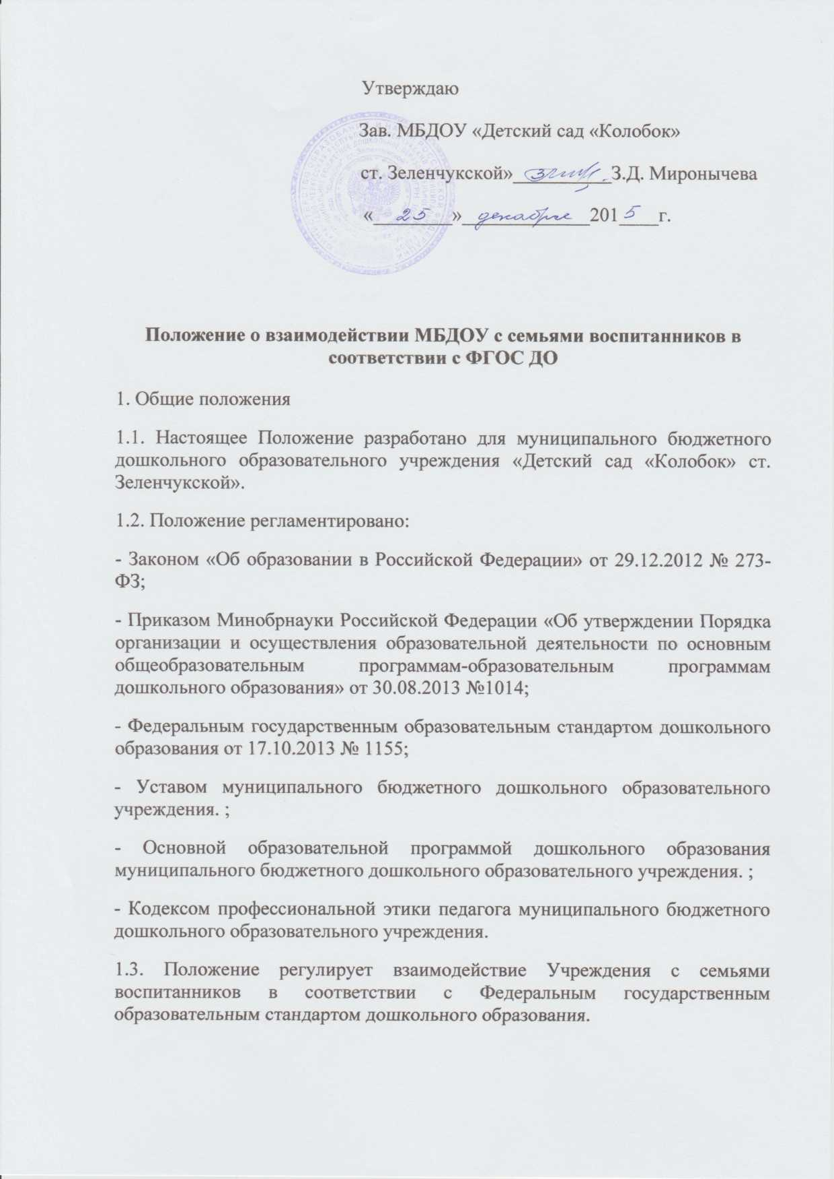

- Срок действия данного Положения не ограничен. Положение действует до принятия нового.
- Изменения, дополнения в настоящее Положение принимаются на заседании педагогического совета Учреждения.
- Цели и задачи
  - Цель взаимодействия Учреждения с семьями воспитанников в соответствии с ФГОС ДО:
- обеспечение сотрудничества Учреждения с семьями воспитанников.
  - Задачи взаимодействия Учреждения с семьями воспитанников:
- оказывать помощь родителям (законным представителям) в воспитании детей, охране и укреплении их физического и психического здоровья, в развитии индивидуальных способностей и необходимой коррекции их развития;
- вовлекать семьи воспитанников непосредственно в образовательную деятельность;
- создать условия для психолого-педагогической поддержки семьи;
- повышать компетентность родителей в вопросах развития, образования и воспитания детей;
- подготовить родителей (законных представителей) к сопровождению ребенка дошкольного возраста в рамках его индивидуальной траектории развития.
- Организация взаимодействия
  - Основные принципы взаимодействия Учреждения с семьями воспитанников:
- открытость Учреждения для семьи;
- создание активной развивающей среды, обеспечивающей единые подходы к развитию личности ребенка в семье и детском саду;
- использование индивидуально-дифференцированного подхода к семьям;
- использование различных форм сотрудничества с родителями (законными представителями).
  - Условия для реализации взаимодействия Учреждения с семьями воспитанников:

- формирование единого образовательного пространства в детском саду и семье;
- изучение и диагностика семей воспитанников;
- организация просветительской работы с родителями (законными представителями) по различным вопросам воспитания и образования детей;
- использование опыта семейного воспитания в образовательном процессе.
  - Направления взаимодействия Учреждения с семьями воспитанников
    - Информационно-аналитическое. Цель: изучение семьи, выявление образовательных потребностей родителей (законных представителей) ; установление контакта с её членами для согласования воспитательных воздействий на ребенка
Формы работы: анкетирование, опрос, беседы
    - Просветительское.
Цель: обогащение родителей (законных представителей) знаниями в вопросах воспитания и образования детей дошкольного возраста.
Формы работы: общие, групповые родительские собрания, консультации, беседы, выставки детских работ, совместные выставки поделок, участие родителей в подготовке и проведении праздников, развлечений, досугов, конкурсов, совместные экскурсии, открытые просмотры непосредственно образовательной деятельности, телефон доверия, совместное создание предметно-развивающей среды.
    - Наглядно-информационное.
Цель: опосредованное общение между педагогами и родителями (законными представителями) по вопросам образования, развития и воспитания детей.
Формы работы: информация родительских уголков, знакомство родителей с нормативными документами, объявления, реклама, папки-передвижки, фотовыставки, выпуск газет, размещение информации на сайте ДОУ.
    - Практико - ориентированное.
Цель: формирование положительных детско-родительских отношений,
создание условий для личностного роста.
Формы работы: совместные праздники, развлечения, досуги, празднование дней рождения детей, акции, конкурсы, заседания родительских клубов, тренинги, совместная проектная деятельность.

